实验报告
畅通无组
- 知识点
- 面向对象设计步骤（对象及其关系，如何划分）
1-1需求分析
确定游戏功能：明确游戏需要实现的基本功能，如蛇的移动、食物的生成、碰撞检测、游戏结束条件等。
用户界面设计：规划游戏界面的布局，包括游戏区域、得分显示、游戏控制提示等。
1-2 架构设计
•定义类与对象
游戏主界面中包含蛇、水果、网格（可选）、暂停按钮、实时分数等元素
class Snake包含处理输入、更新游戏状态、渲染蛇、检查与果实的碰撞、检测是否撞到自身以及获取分数等。
class Button（按钮元素） 定义了一个模板成员函数 contain，其目的是检查一个点（sf::Vector2<T> 类型）是否位于按钮的某个范围内.
水果元素Fruit水果元素原本是类，现在修改成结构，因为水果类的成员不多，没有私有的必要，而且大多需要在外部访问。
网格元素Grid 网格使用与屏幕长宽相关的条状矩形渲染。
除此之外还有class TitleSprite ，class OptionButton（选项按钮元素）。
界面也是按类的结构组成
Screen抽象基类
菜单界面 MenuScreen
游戏主界面 GameScreen
暂停界面 PauseScreen
选项界面 OptionScreen
游戏结束页面 GameOverScreen
帮助界面 HelpScreen
关于界面 AboutScreen
••建立类之间的关系
1继承：Screen 的抽象基类，它包含了三个纯虚函数：handleInput、update 和 render。这些函数分别用于处理输入、更新游戏状态（如位置、速度等）和渲染游戏内容。而其他界面如HelpScreen，GameOverScreen，MenuScreen等都是公有继承自Screen类。
因为Screen基类是其他界面类的共有部分，有子类关系，适用继承关系。
2类之间的协作：Snake 类与Fruit类之间的协作主要体现在检测蛇是否吃水果上。在游戏
的每一帧中，Snake 类会检查其头部的坐标是否与 Fruit 类的坐标相同。如果相同，则调用
Snake 类的 grow 方法使蛇生长，并调用 Fruit 类的 generate 方法生成新的水果。
因为在贪吃蛇游戏中，水果（即食物）和蛇是两种完全不同的游戏元素，它们之间没有直接的继承关系，所以继承关系的不适用。
1-3详细设计
实现类的具体方法，设计游戏逻辑，编程实现
2.基于事件触发的编程方式以及与传统面向过程编程的区别
•在贪吃蛇游戏中，事件驱动的编程方式包括：
键盘事件：监听键盘上的方向键（上、下、左、右）以及鼠标控制蛇的移动方向。
时间事件：通过定时器或时间间隔来控制游戏的节奏，如蛇的移动速度、食物的生成频率等。
窗口事件：监听窗口的关闭事件来安全地退出游戏。
•区别：
面向过程编程（PP）：
强调将程序划分为一系列函数或过程，这些函数或过程按照严格的顺序执行。
数据和函数是分开的，数据通过参数传递给函数。
往往导致“面条式代码”（Spaghetti Code），即代码逻辑复杂且难以维护。
事件驱动编程（EDP）：
程序的执行流程不是线性的，而是由事件触发的。
通常在主循环中监听和分发事件，事件处理器（事件监听函数）负责处理特定的事件。
使得代码更加模块化，易于理解和维护。
提高了程序的响应性和灵活性，因为程序可以即时响应用户的操作。
3.如何进行对象的显示（游戏的刷屏机制）
在SFML中，显示对象通常是通过在一个sf::RenderWindow对象上绘制（绘制函数如draw）来实现的。游戏画面的刷新是通过清除旧画面并重新绘制新画面来完成的。

cpp

void renderGame(sf::RenderWindow& window)
{
// 绘制游戏中的所有对象，如蛇、水果、边界等
// ...

// 假设有绘制蛇的函数
drawSnake(window, snake);
// 假设有绘制水果的函数
drawFruit(window, fruit);

// 其他绘制代码
}
刷屏机制：
在SFML中，刷屏机制实际上是通过window.display()调用来实现的。这个调用会将之前所有的绘制操作（包括清除操作）渲染到屏幕上。在游戏的每个循环迭代中调用window.display()，从而实现“刷屏”。
4.如何处理输入（鼠标键盘输入）
在SFML中，键盘和鼠标事件可以通过sf::Event对象来处理（对于贪吃蛇的移动方向，键盘输入将优先于鼠标输入）。
键盘输入——控制贪吃蛇的移动方向
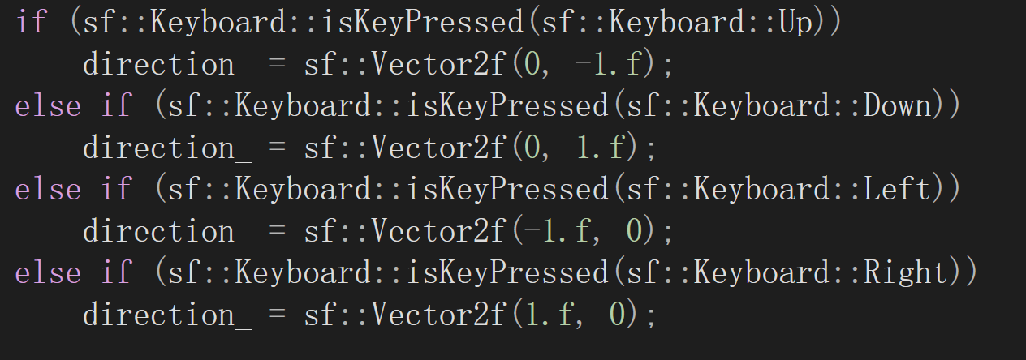
当玩家按下键盘上的Up、Down、Left或Right键时，direction_变量被设置为相应方向的单位向量。这个向量代表了贪吃蛇头部接下来应该移动的方向。

鼠标输入——控制贪吃蛇的移动方向
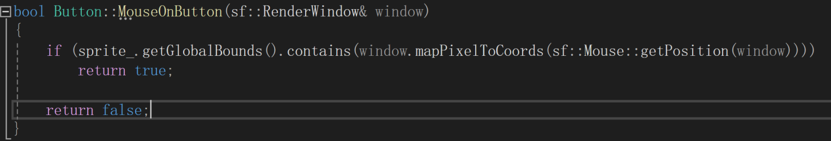
MouseOnButton 方法：
它是Button 类的一个成员函数，作用是检查鼠标当前是否悬停在按钮（sf::Sprite 表示）上。这个方法对于实现基于鼠标的交互（如点击按钮）至关重要。
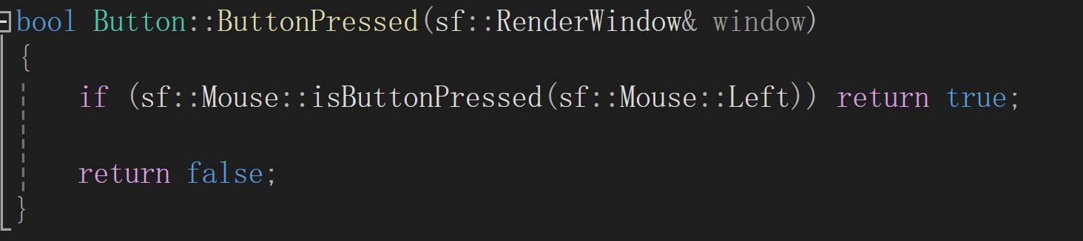
ButtonPressed 方法：
它也是Button 类的一个成员函数，作用是检查鼠标左键是否被按下。
sf::RenderWindow 是 SFML 图形库中用于显示窗口和渲染图形的类。这个参数允许 MouseOnButton 方法访问当前窗口的鼠标位置。
sf::Mouse::isButtonPressed(sf::Mouse::Left)：这个调用检查鼠标左键当前是否被按下。如果是，它返回 true；否则返回 false。
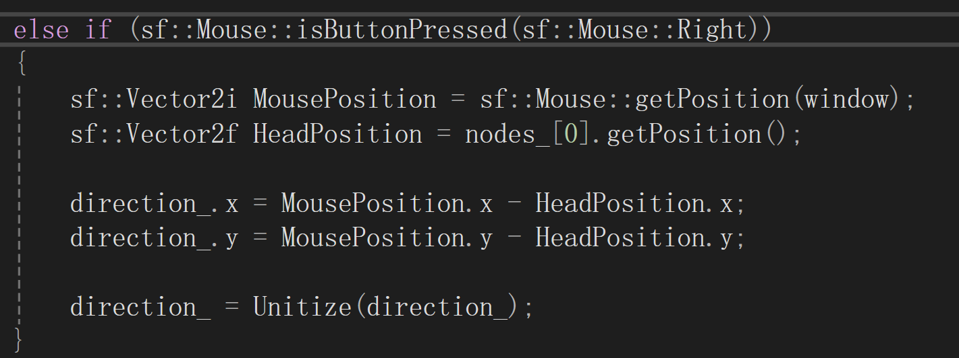
sf::Mouse::Right 是一个枚举值，代表鼠标右键。这个函数是SFML（Simple and Fast Multimedia Library）库中的一个功能，用于检测鼠标的特定按钮当前是否被按下。
调用 sf::Mouse::isButtonPressed(sf::Mouse::Right) 时，函数会返回一个布尔值（true 或 false）：
如果鼠标右键当前被按下，则返回 true。

5.如何保存游戏的当前状态（如何处理存档和读档）
状态的保存是确保玩家可以在游戏中断或退出后，能够重新开始游戏而不丢失当前游戏进度的重要功能。
游戏的暂停和恢复： 实现暂停功能时，需要暂停游戏循环的执行，但保持游戏状态不变。恢复时，重新开始游戏循环，从保存的状态中恢复游戏对象的位置和状态。
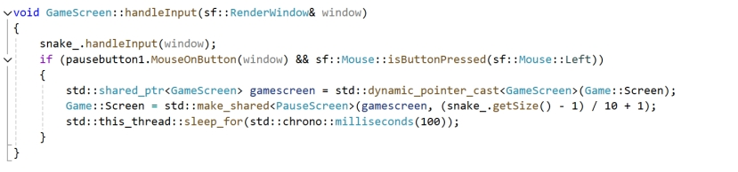
//这行代码检查玩家是否点击了暂停按钮（pausebutton1，这可能是一个能够检测鼠标是否在其上的对象）。如果鼠标位于按钮上并且左键被按下，则条件为真。
if (pausebutton1.MouseOnButton(window) && sf::Mouse::isButtonPressed(sf::Mouse::Left))
//如果检测到暂停按钮被点击，代码将执行以下操作：
std::shared_ptr<GameScreen>gamescreen=std::dynamic_pointer_cast<GameScreen>(Game::Screen);
Game::Screen = std::make_shared<PauseScreen>(gamescreen, (snake_.getSize() - 1) / 10 + 1);
std::this_thread::sleep_for(std::chrono::milliseconds(100));
首先，尝试将当前的游戏屏幕（Game::Screen，这是一个全局或静态的 std::shared_ptr，指向当前的游戏屏幕）动态地转换为 std::shared_ptr<GameScreen>。
然后，创建一个新的 PauseScreen 实例，将当前的 GameScreen 实例（通过之前转换得到的 std::shared_ptr）和一个基于蛇大小（snake_.getSize() - 1）计算得到的值作为参数传递给 PauseScreen 的构造函数。
接着，将 Game::Screen 更新为指向新创建的 PauseScreen 实例的 std::shared_ptr，从而在游戏内部实现状态的切换，从游戏屏幕切换到暂停屏幕。
最后，代码执行了一个小的延迟（std::this_thread::sleep_for(std::chrono::milliseconds(100))），这是为了确保UI更新或状态切换被正确处理。

handleInput 方法处理用户输入事件：
- 调用 snake_.handleInput(window) 处理蛇的控制输入。
- 当用户点击暂停按钮时，创建一个 PauseScreen 对象，并传递当前游戏界面 (gamescreen) 和蛇的分数作为参数。然后切换到暂停界面。
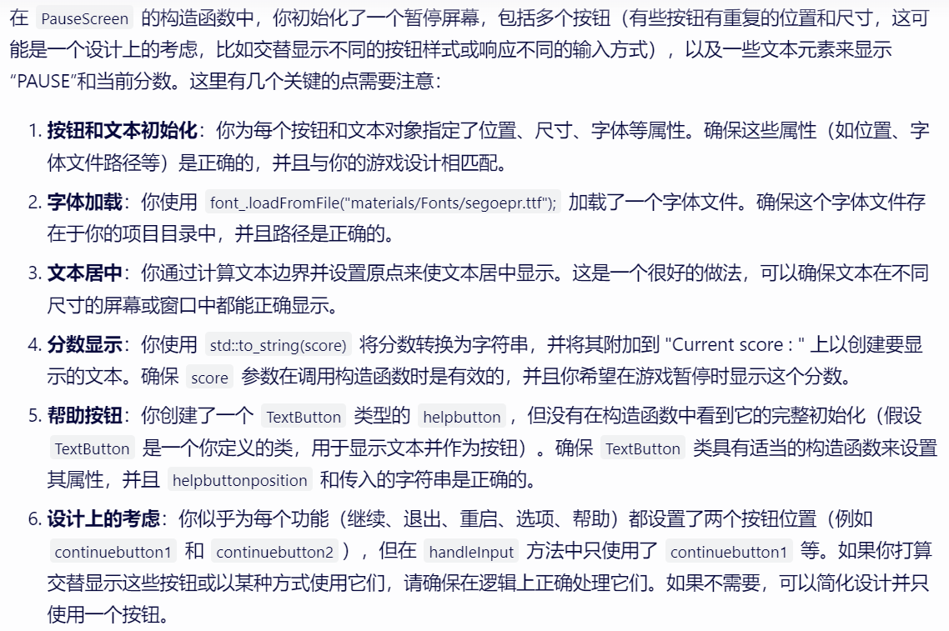
handleInput 方法处理用户的输入事件。当用户点击不同的按钮时，根据按钮的功能不同，执行对应的操作：
  - 点击“继续”按钮时，将游戏屏幕切换回游戏进行中的界面 (gamescreen_)。
  - 点击“重新开始”按钮时，重新创建一个新的 GameScreen 对象并切换到该界面。
  - 点击“退出”按钮时，返回到主菜单界面 (MenuScreen)。
  - 点击“选项”按钮时，进入选项界面 (OptionScreen)。
  - 点击“帮助”按钮时，进入帮助界面 (HelpScreen)。
6.如何设计游戏循环
初始化
在render()中包括清除窗口，渲染当前屏幕，并显示窗口。
在run()中包括：
时钟和时间管理：使用sf::Clock来测量时间增量，并使用timeSinceLastUpdate来跟踪 自上次更新以来的总时间。
屏幕初始化：MenuScreen
游戏循环：测量时间增量。
更新timeSinceLastUpdate。
根据当前屏幕类型重置generatefruitflag。
使用固定时间步长（Game::TimePerFrame）更新游戏逻辑。
处理输入。
渲染。
游戏逻辑更新
GameScreen::update中处理游戏屏幕的逻辑更新，包括生成水果、更新蛇的状态、检查蛇与水果的碰撞，以及处理蛇撞到自身的情况。
在snake元素对象中，其公有成员有update（），包括蛇的移动move()是否与边缘相撞checkEdgeCollisions()（蛇头在触碰到屏幕的边缘时会正确地“反弹”到对边），以及是否与自身相撞checkSelfCollisions()
渲染
GameScreen::render：处理游戏屏幕的渲染逻辑，包括背景、网格（如果启用）、蛇、水果以及暂停按钮的渲染。
完成游戏循环
实现一个基本的游戏循环，该循环包括时间管理、输入处理、更新逻辑和渲染
void Game::run()
{
sf::Clock clock;
sf::Time timeSinceLastUpdate = sf::Time::Zero;
sf::Time generatefruitflag = sf::Time::Zero;

Game::Screen = std::make_shared<MenuScreen>();

while (window_.isOpen())
{
sf::Time delta = clock.restart();
timeSinceLastUpdate += delta;

if (dynamic_cast<MenuScreen*>(Game::Screen.get()))
generatefruitflag = sf::Time::Zero;//控制水果生成频率
while (timeSinceLastUpdate > Game::TimePerFrame)
{
timeSinceLastUpdate -= TimePerFrame;
if(dynamic_cast<GameScreen*>(Game::Screen.get()))
generatefruitflag += TimePerFrame;

handleInput();
update(TimePerFrame, generatefruitflag);
}

render();
}
}
二、实践过程
1.sfml安装和配置过程截图
官网https://www.sfml-dev.org
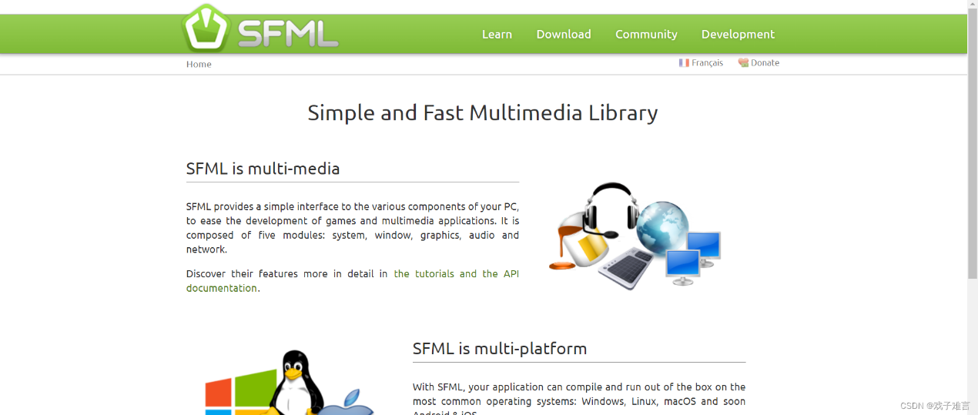
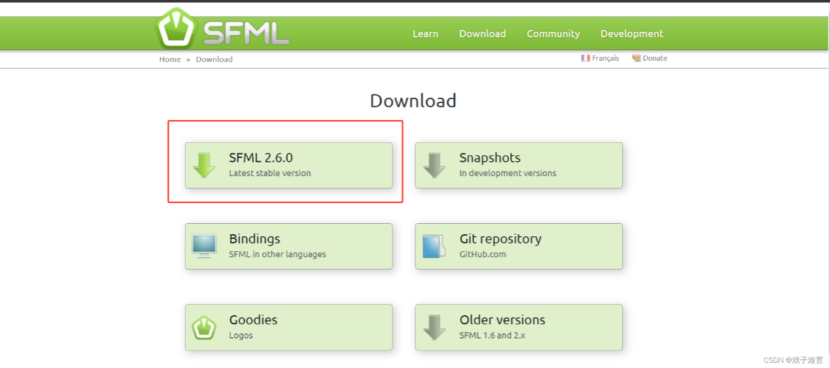
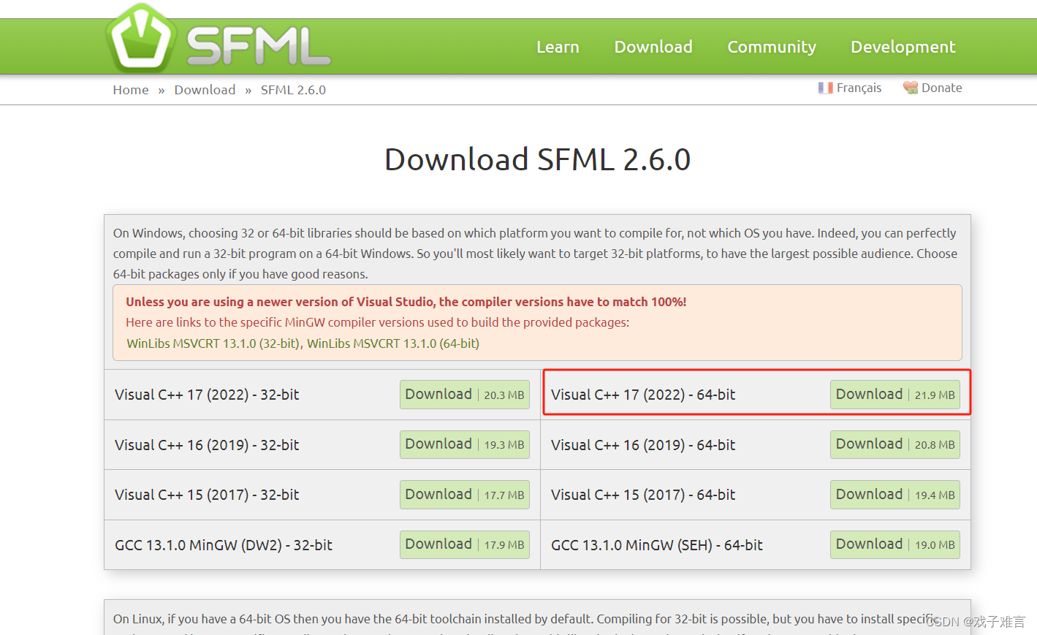
下载并解压
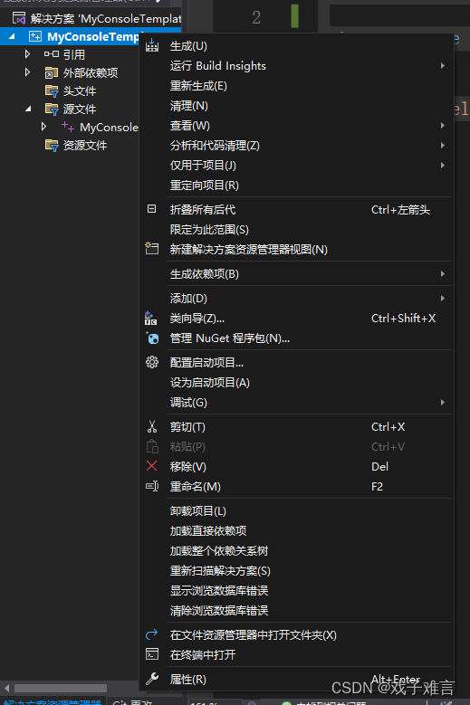
进入属性
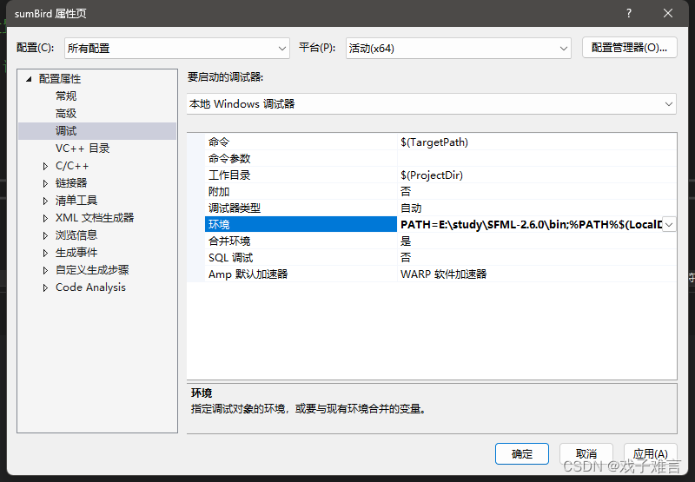
注意是项目名称，不是解决方案
所有配置
配置属性->调试->环境=>PATH=你的SFML解压路径\SFML\SFML-2.6.0\bin;
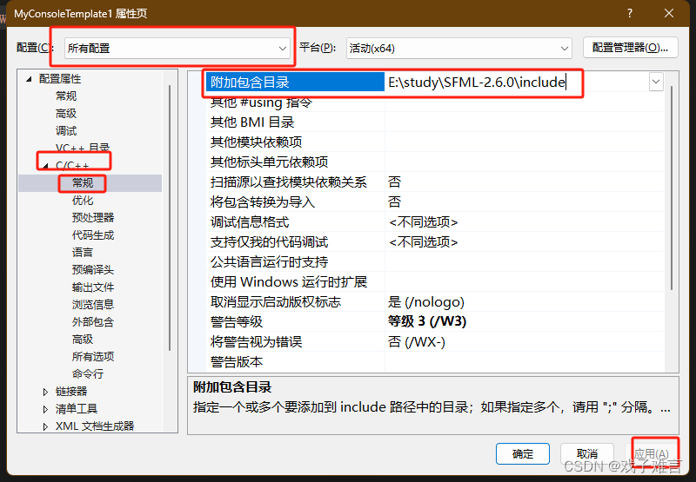
所有配置
配置属性->c/c+±>常规->附加包含目录=>你的SFML解压路径\SFML-2.6.0\include
应用
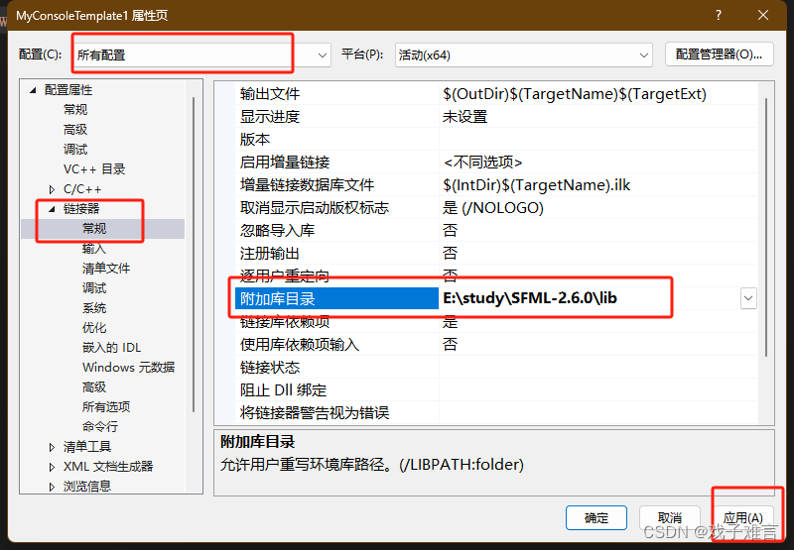
所有配置
配置属性->链接器->常规->附加库目录=>你的SFML解压路径\SFML-2.6.0\lib
应用
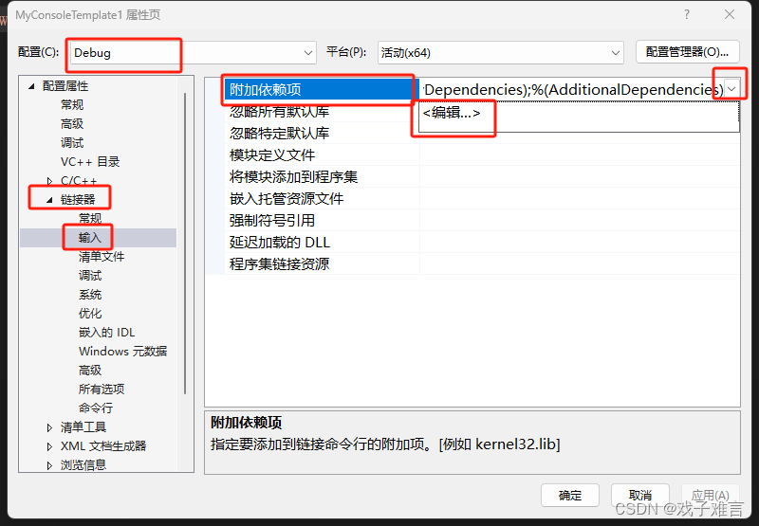
Debug
配置属性->链接器->输入->附加依赖项=>
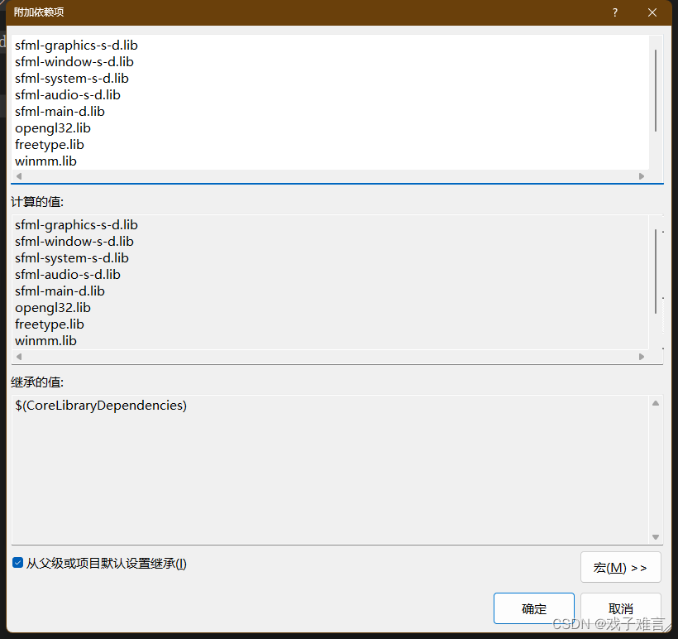
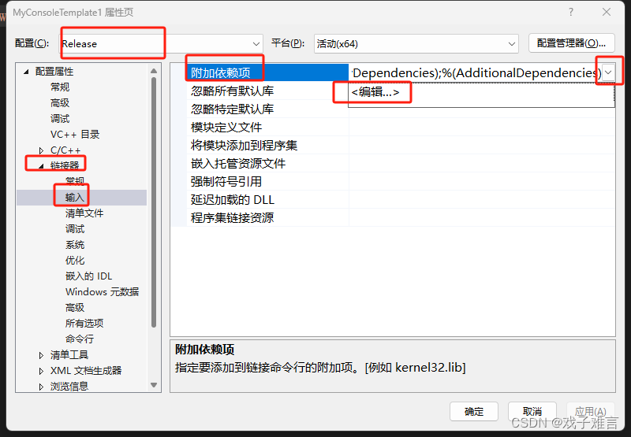
Release
配置属性->链接器->输入->附加依赖项=>
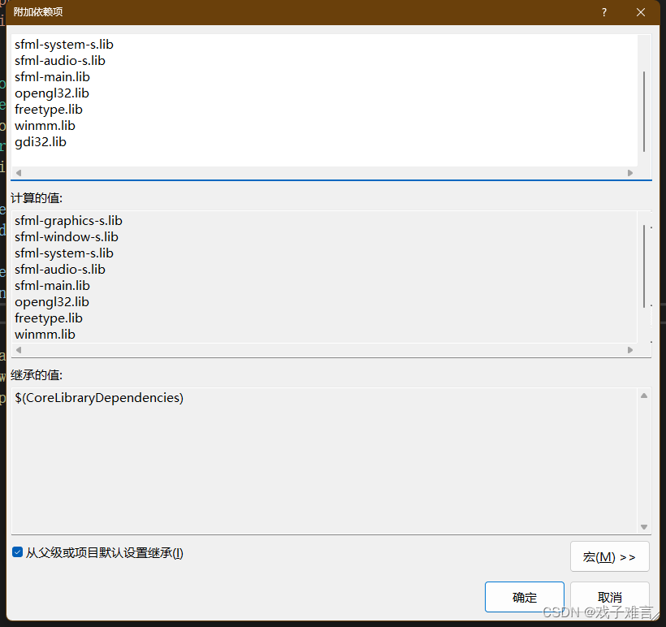
测试
来自官网的测试代码
#include <SFML/Graphics.hpp>

int main()
{
sf::RenderWindow window(sf::VideoMode(200, 200), "SFML works!");
sf::CircleShape shape(100.f);
shape.setFillColor(sf::Color::Green);

while (window.isOpen())
{
sf::Event event;
while (window.pollEvent(event))
{
if (event.type == sf::Event::Closed)
window.close();
}

window.clear();
window.draw(shape);
window.display();
}

return 0;
}
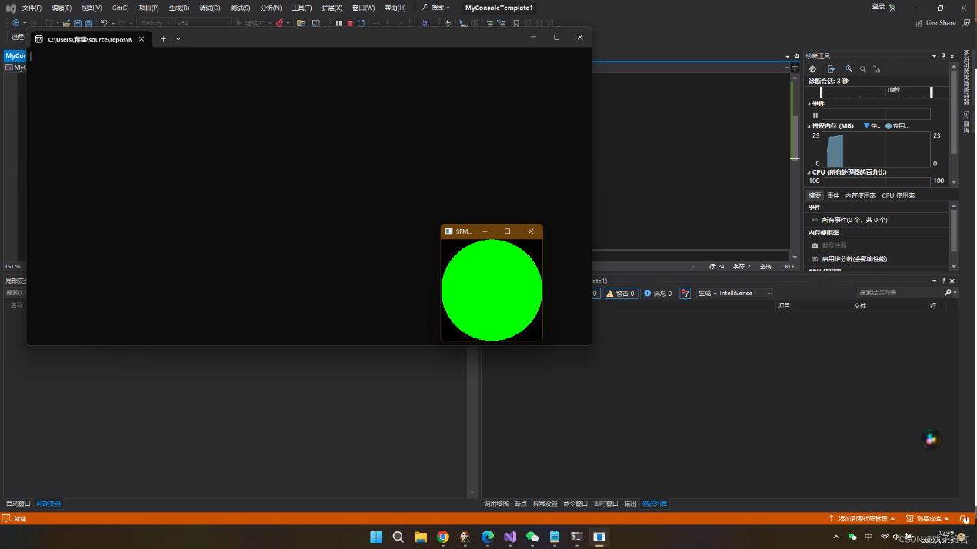

2.游戏的开发和调试过程
包括环境配置、游戏逻辑设计、图形渲染、事件处理等。
*****环境配置：在Visual Studio中配置SFML库：
在项目中设置包含目录（Include Directories）和库目录（Library Directories）。
链接SFML的图形、窗口、系统等模块（例如sfml-graphics-d.lib, sfml-window-d.lib等）。
*****游戏逻辑设计
贪吃蛇游戏的核心逻辑包括蛇的移动、水果的生成、碰撞检测等。
蛇的表示
使用std::vector<sf::Vector2f>或自定义结构体来存储蛇的每一节。
蛇的头部在vector的开头，尾部在末尾。
水果的生成
在游戏窗口中随机生成水果，并确保不与蛇的身体重叠。
移动和碰撞检测
根据用户的输入（方向键）更新蛇头的位置。
检查蛇头是否触碰到边界或自身身体，如果是，则游戏结束。
检查蛇头是否触碰到水果，如果是，则蛇的身体增长。
*****图形渲染
使用SFML的图形组件来绘制蛇和水果。
创建一个sf::RenderWindow对象作为游戏窗口。
使用sf::Sprite来绘制蛇的每一节和水果。
在游戏循环中不断更新并渲染窗口内容。
*****事件处理
处理键盘和鼠标事件以控制蛇的移动。

在游戏循环中，使用sf::Event对象来捕获键盘事件。
根据事件类型（如按键按下）来更新蛇的方向。
*****调试
在开发过程中，使用调试工具（如Visual Studio的调试器）来跟踪和修复问题。
检查蛇的移动逻辑是否正确。
确保水果的生成不与蛇的身体重叠。
验证碰撞检测是否准确。
检查图形渲染是否出现错误或闪烁。
*****测试
在不同的设备和配置上进行测试，以确保游戏的兼容性和稳定性。
在不同的分辨率和屏幕尺寸上测试游戏。

●命名空间：
确保你正确地使用了SFML的命名空间。SFML 2.6使用sf作为命名空间。
using namespace sf;
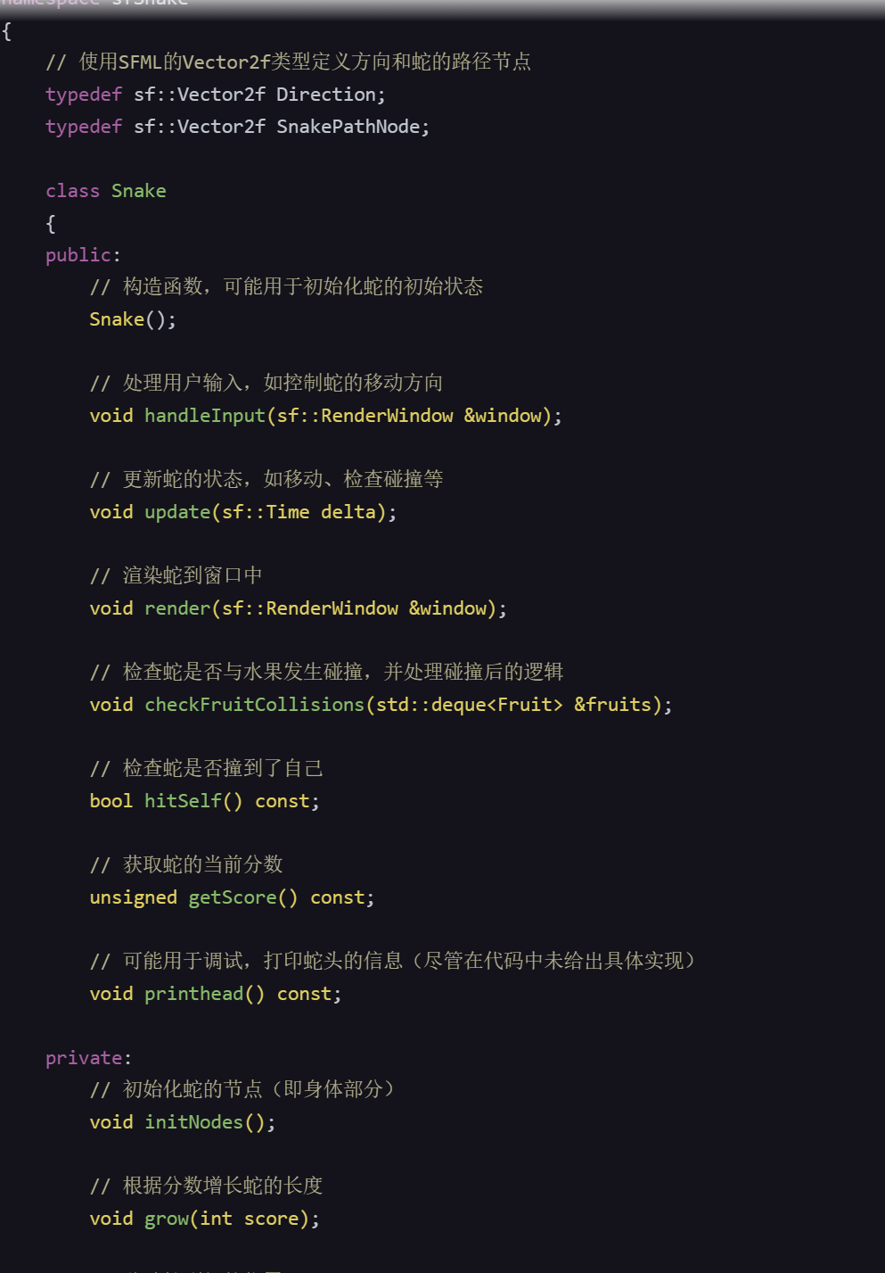
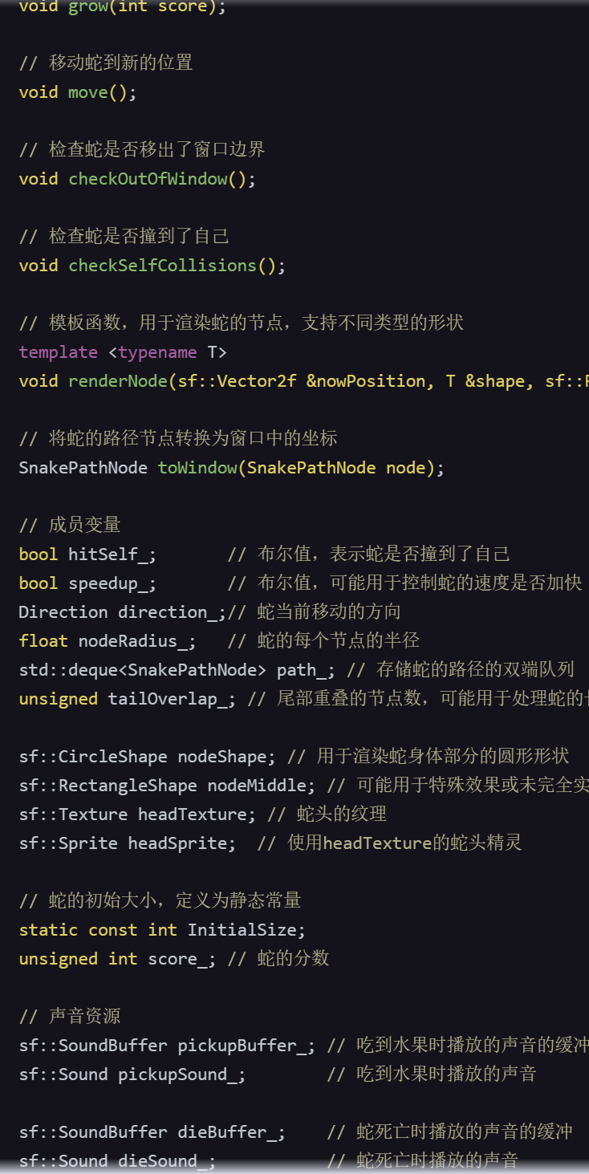
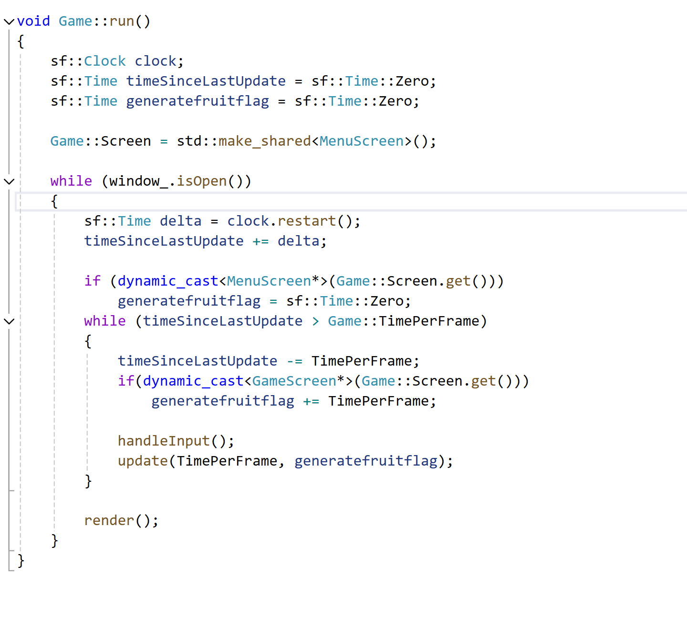
游戏使用了经典的游戏循环结构，通过 sf::Clock 来追踪时间，计算每帧之间的时间差（delta），并根据 Game::TimePerFrame 来控制游戏逻辑的更新频率。 •handleInput 函数用于处理用户输入事件。 •update 函数用于更新游戏逻辑，其中 delta 参数表示经过的时间，generatefruitflag 参数用于控制水果生成的间隔时间。
用键盘上下左右键及鼠标控制蛇的移动方向
void Snake::handleInput(sf::RenderWindow& window)
{
if (sf::Keyboard::isKeyPressed(sf::Keyboard::Up))
direction_ = sf::Vector2f(0, -1.f);
else if (sf::Keyboard::isKeyPressed(sf::Keyboard::Down))
direction_ = sf::Vector2f(0, 1.f);
else if (sf::Keyboard::isKeyPressed(sf::Keyboard::Left))
direction_ = sf::Vector2f(-1.f, 0);
else if (sf::Keyboard::isKeyPressed(sf::Keyboard::Right))
direction_ = sf::Vector2f(1.f, 0);

else if (sf::Mouse::isButtonPressed(sf::Mouse::Right))
{
sf::Vector2i MousePosition = sf::Mouse::getPosition(window);
sf::Vector2f HeadPosition = nodes_[0].getPosition();

direction_.x = MousePosition.x - HeadPosition.x;
direction_.y = MousePosition.y - HeadPosition.y;

direction_ = Unitize(direction_);
}
}

